Załącznik 4
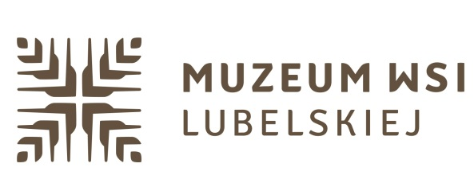

ZGODA NA WYKORZYSTANIE GŁOSU, WYPOWIEDZI, IMIENIA, NAZWISKA ORAZ WYKONANEJ PRACY – NAGRANIA AUDIO.

Ja niżej podpisany/a, wyrażam zgodę na nieodpłatne, nieograniczone terytorialnie, ani czasowo wykorzystanie głosu, wypowiedzi, imienia i nazwiska oraz wykonanej pracy – nagrania audio przesłanego na Konkurs realizowany w ramach projektu „Przechowujmy ten skarb!”

Tym samym:
- wyrażam zgodę na przetwarzanie przez Organizatora przekazanych danych osobowych w celu realizacji Projektu,
- wyrażam zgodę na publikowanie mojego imienia i nazwiska,
- udzielam Organizatorowi nieodpłatnej, nieograniczonej w czasie i co do terytorium, możliwości korzystania z nagrania, imienia i nazwiska, w celach związanych z Projektem, jego przedsięwzięciami promocyjnymi, na następujących polach eksploatacji:

- publiczne odtworzenie;
-. publiczne udostępnianie nośników oraz wprowadzanie zwielokrotnionych nośników;
- wprowadzenie do pamięci komputera i do sieci multimedialnej;
- publiczne udostępnienie na wybranych przez Organizatora stronach internetowych;
- wykorzystanie do celów promocyjnych i reklamy.

Oświadczam, iż zrzekam się niniejszym wszelkich roszczeń, w tym również roszczeń o wynagrodzenie, względem Organizatora Konkursu w ramach Projektu „Przechowujmy ten skarb!”, z tytułu wykorzystywania, w tym rozpowszechniania mojego imienia i nazwiska, głosu, wypowiedzi na potrzeby wymienione w niniejszym oświadczeniu.

Wszystkie prawa przysługujące Organizatorowi Konkursu w ramach Projektu „Przechowujmy ten skarb!”, na podstawie niniejszego oświadczenia przysługują również osobom trzecim wskazanym przez Organizatora, na potrzeby realizacji i promocji przedsięwzięcia o charakterze niekomercyjnym.

Składając poniższy podpis, oświadczam, że zapoznałem się z treścią niniejszego oświadczenia i ją akceptuję.

························ ······ ···················································
Miejscowość, data Czytelny podpis (imię i nazwisko)

